**暨南大学本科实验报告专用纸**

课程名称 计算机网络实验 成绩评定

实验项目名称 综合组网与配置 指导教师 潘冰

实验项目编号 12 实验项目类型 设计型 实验地点 计算机网络实验室

学生姓名 邱湘鹏 学号 2019051108

学院 智能科学与工程学院 系专业 信息安全

实验时间 年 月 日 午～ 月 日 午 温度 ℃湿度

1. **实验目的**

通过该实验的设计与配置模拟，考核学生对已学知识的掌握程度，加深对网络协议和原理的理解；培养学生利用网络技术结合实际需要分析问题、解决问题的能力；培养学生的组网技能和实际动手能力；培养学生的协调工作能力；提高学生撰写实验报告的能力。

1. **实验内容和要求**

下图是模拟某学校网络拓扑结构，在该学校网络接入层采用S2126交换机，接入层交换机划分了办公网VLAN2和学生网VLAN4，VLAN2和VLAN4通过汇聚层S3550与路由器A相连，另外S3550上有一个VLAN3存放一台网管机。路由器A和B通过路由协议获取路由信息后，办公网可以访问B路由器后面的FTP服务器。为了防止学生网内的主机访问重要的FTP服务器，A路由器采用了访问控制列表的技术作为控制手段。需要在三层交换机上建立路由表。

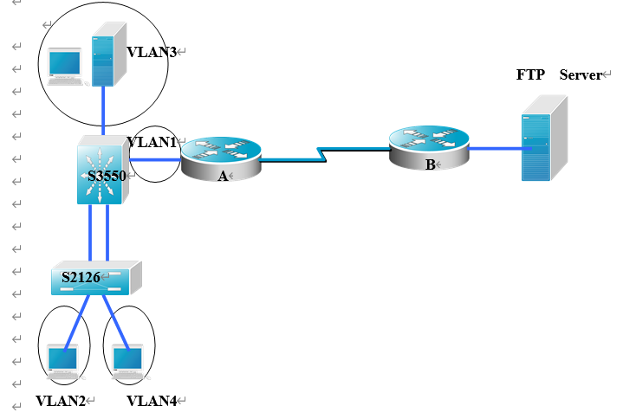

1. **主要仪器设备**

**仪器：**计算机。

**实验环境：win10，**思科模拟器。

1. **实验步骤与调试**

模拟器上的拓扑图：

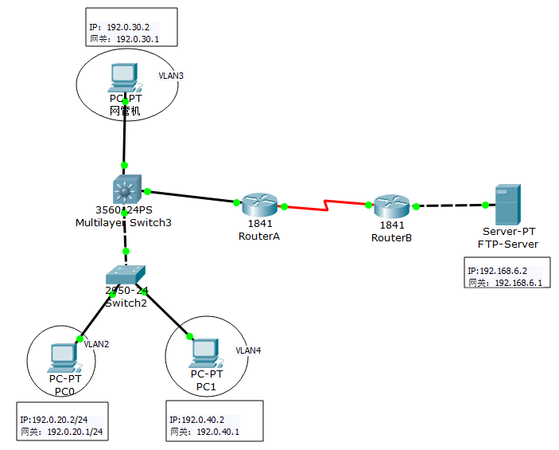

**1.各终端的ip为：**

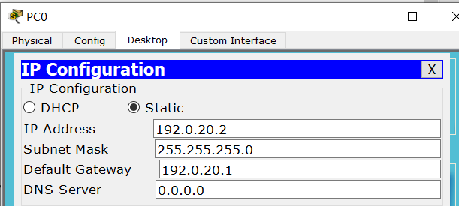

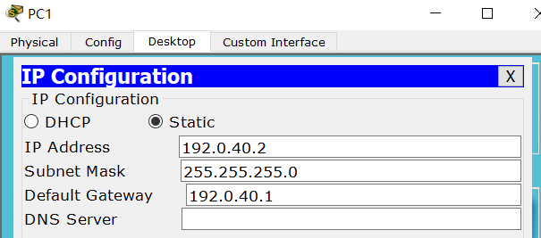

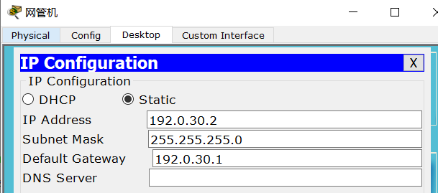

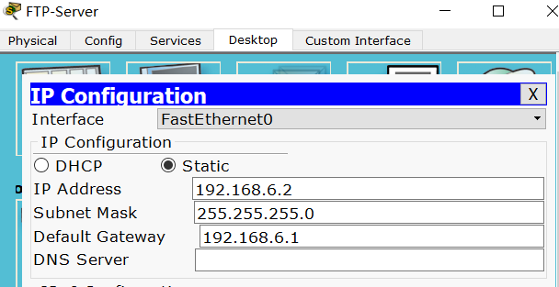

**2.在Switch2上划分Vlan2 和Vlan4**

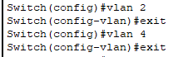

把PC2和PC4所在的端口，分别放入VLAN2和VLAN4

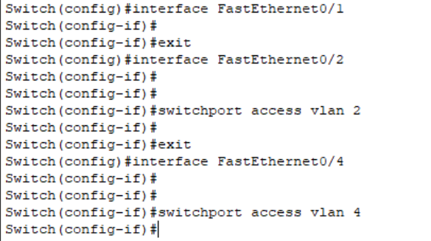

将与多层交换机相连的f0/24端口定义为trunk模式



**3.在多层交换机S3划分VLAN并配置VLAN的虚拟接口**

创建VLAN3，并把f0/3端口划分给VLAN3中

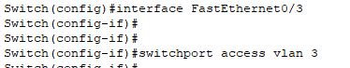

配置虚拟接口

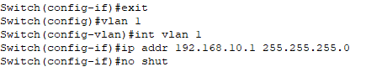

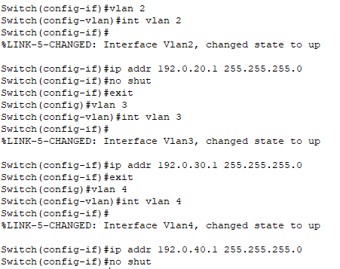

把交换机SwitchB连接的0/24接口做成trunk模式。用于和SwitchA交换机的连接

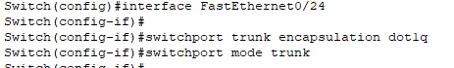

**4.在两个路由器上配置路由器接口和串行口的IP地址**

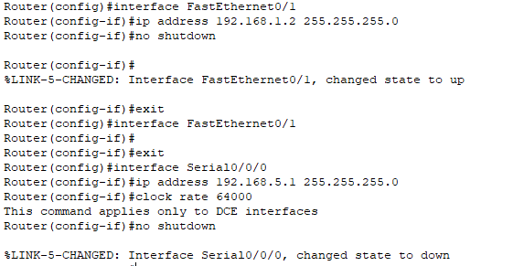

路由器B

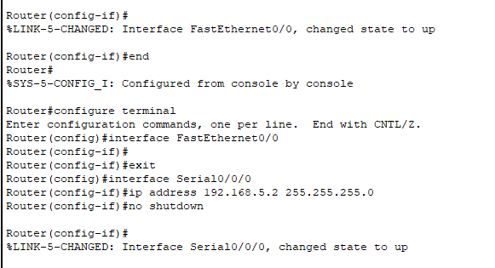

**5. 配置多层交换机S3的动态路由**

启用S3的路由功能，更改f0/1为路由接口并配置IP地址。

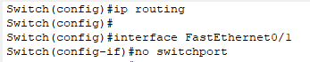

给S3配置RIP动态路由协议

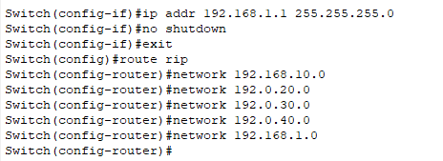

**6.在两个路由上配置动态路由**

路由A

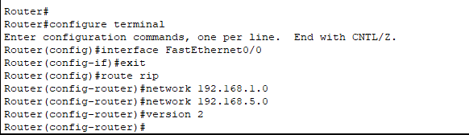

路由B

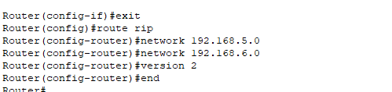

**7.查看路由信息**

多层交换机S3

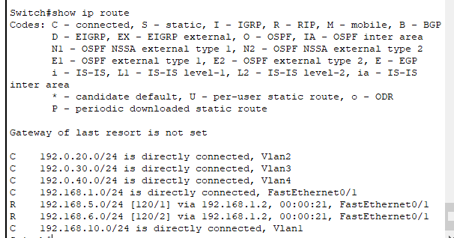

路由A

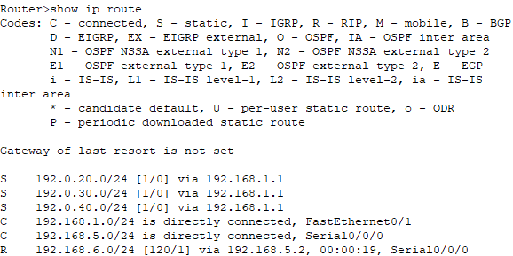

路由B

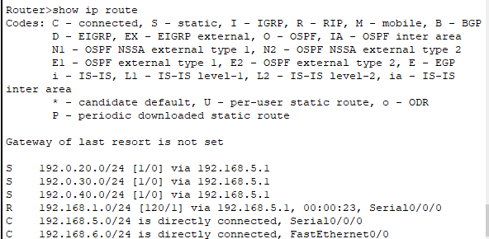

**8.测试各链路连通性**

PC0->PC1

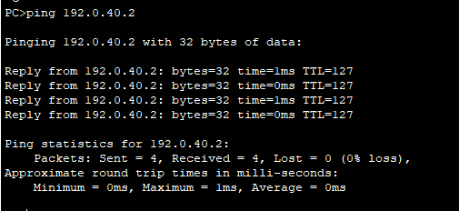

PC0->ftp服务器

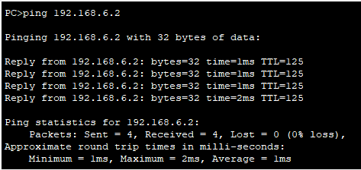

网管机->ftp服务器

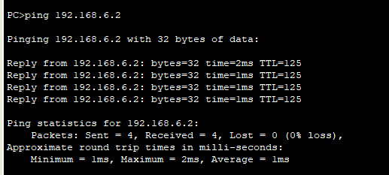

由上可知每条链路都是连通的

**9. 配置路由器A的访问控制表。**

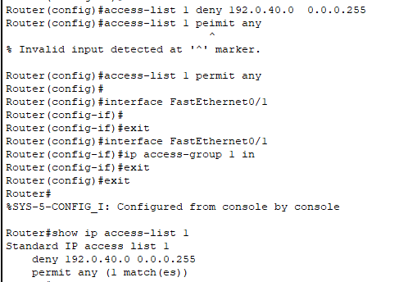

**10.测试PC1是否被过滤**

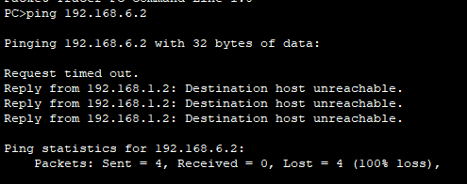

PC2发往FTP服务器的数据包被路由器A过滤，实验成功。

**五、实验总结**

本次实验包含了前面实验的许多内容，如VLAN划分，交换机、路由器配置，路由表设置，各种类型节点的通信等。通过本次实验我更加了解到网络中数据在数据链路层和网络层的通信原理与实现方法。实验中遇到的最大问题有两个，一个是配置语句有些会因为选择的路由器或交换机的型号不同而改变。另一个则是因为本次实验设计的配置步骤较多，配置完后出现了链路不通的情况，通过一个个端口Ping来查找出问题的地方，发现出错的原因有配置端口与连线时设置的端口配置不对应，路由网段设置错误等。最后设置访问控制表成功完成实验。

**暨南大学本科实验报告专用纸(附页)**